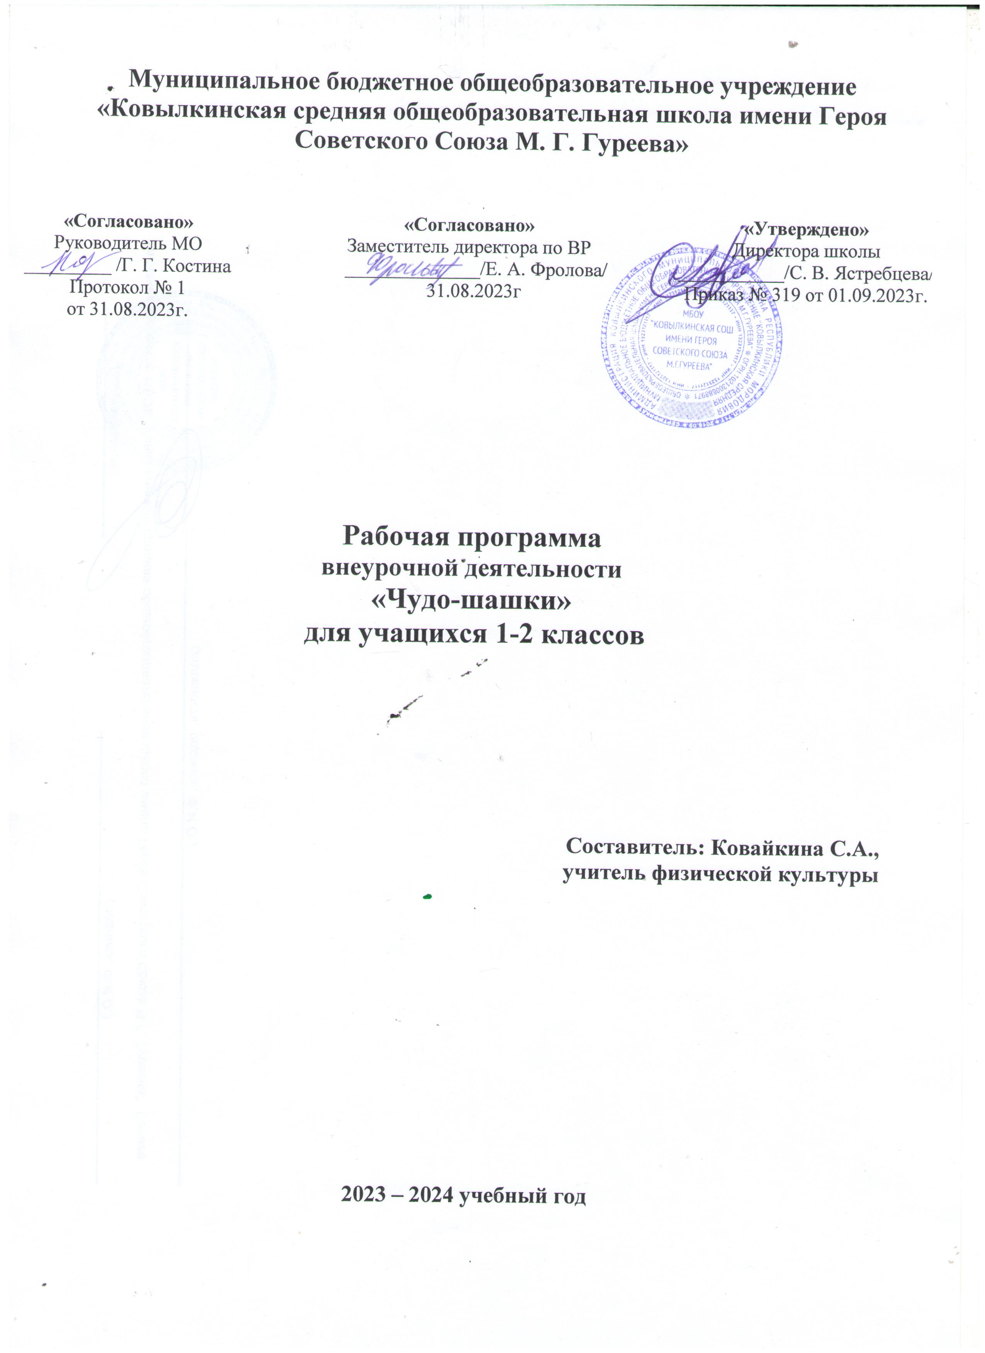

ПОЯСНИТЕЛЬНАЯ ЗАПИСКА.

Настоящая программа предназначена для шашечного кружка и предусматривает изучение детьми материала по теории и истории шашек, участие в соревнованиях, организационно – судейскую практику. Наряду с этим в кружке ведётся работа по правильной организации досуга школьников, воспитанию у них общественной активности, развитию норм и принципов нравственного поведения.
В процессе занятий шашками учащиеся получают целый комплекс полезных умений и навыков, необходимых в практической деятельности и жизни. Занятия шашками развивают у детей мышление, память, внимание, творческое воображение, наблюдательность, строгую последовательность рассуждений. На протяжении всего периода обучения юные шашисты овладевают важными логическими операциями: анализом и синтезом, сравнением, обобщением, обоснованием выводов. У них формируются навыки работы с книгой – источником самостоятельной исследовательской работы, умение пользоваться справочной литературой.
При проведении занятий следует ориентироваться на наиболее активных кружковцев, однако надо стремиться к тому, чтобы основная масса занимающихся также усваивала данный материал. В конце учебного года рекомендуется проводить итоговые занятия, на которых рассматриваются достижения каждого кружковца, вручаются классификационные билеты, даются задания на лето.
Обучение шашечной игре является сложным и трудоемким процессом. Поэтому очень важно довести до сознания кружковцев то, что достижение спортивного успеха возможно только при настойчивости, трудолюбии, постоянной аналитической работе. Без воспитания в себе сильной воли, привычки к самостоятельным занятиям, без соблюдения режима, общефизической подготовки нельзя добиться серьёзных результатов в шашках. Эту мысль тренер – педагог должен постоянно подчёркивать как во время занятий в кружке, так и вне кружка.
Каждый кружковец старшей группы обязан знать шашечный кодекс, уметь организовывать и проводить шашечные соревнования со школьниками.
Для успешной работы кружка требуется достаточное обеспечение оборудованием: шашки с досками, шахматные часы, демонстрационная доска, аудитория для занятий, шашечная литература для начинающих и шашистов низких разрядов.
Программа занятий по шашкам предусматривает в кратном, описательном виде усвоение основ знаний по теории и практике игры в шашки. В творческом отношении систематические занятия по данной программе должны приблизить начинающего шашиста к умению мысленно рассуждать, анализировать, строить на шашечной доске остроумные комбинации, предвидеть замыслы партнера. С дальнейшим совершенствованием техники игры нужно научиться искать и терпеливо находить в каждом положении наиболее целесообразный ход.
Наряду с теоретическими знаниями обучаемые должны приобрести опыт практической игры, выступая в различных спортивных соревнованиях.
Программа на всех этапах обучения предусматривает также знакомство с многовековой историей шашек, которая содержит интересные факты, и с организацией шашечного движения в нашей стране. Эти сведения нужны учащимся не только для того, чтобы повысить их общую культуру, но и для понимания мировых достижений отечественной шашечной школы.

ОРГАНИЗАЦИОННО – МЕТОДИЧЕСКИЕ УКАЗАНИЯ

План начального периода обучения рассчитан на подготовку шашистов IV разряда из числа ребят, уже знакомых с основными правилами шашечной игры.
Учебный материал программы изложен в описательной форме и в соответствии с современными педагогическими требованиями. Для наглядности и контрастности излагаемых понятий преподаватель должен пользоваться хорошо подобранными примерами из практики прежних и современных мастеров шашек. При проведении занятий необходимо ориентироваться на более активных учащихся, подтягивая к ним остальных.
Если какая – либо тема, предусмотренная учебным планом, не может быть пройдена в примерно указанные часы, то пропущенный раздел следует проработать на практических занятиях. Это, прежде всего, относится к начальной стадии партии – дебюту, который должен изучаться в сжатом виде с постепенным увеличением трудности по мере приобретения занимающимися навыков практической игры.
Преподаватель (тренер) должен вести курс занятий творчески. При сохранении последовательности и единства программы он может индивидуально подходить к изложению материала, приводя в качестве примеров яркие иллюстрации, взятые из современной практики.
Значительное место в учебном плане должно быть уделено практике и проверке домашних заданий, так как без самостоятельной работы невозможно совершенствование шашиста.
Практические занятия могут включать: анализ дополнительного иллюстративного материала, разбор сыгранных партий учащихся, сеансы одновременной игры (на заданную тему), показ творчества мастеров шашечного искусства, консультации и пр. Распределение тематики этих занятий и их продолжительность (по разделам, темам) зависят от местных условий и должны быть установлены самим преподавателем. Допускается, например, проведение практической части программы комбинированно: беседа по итогам шашечных соревнований, легкие партии, повторение пройденного материала. Основная цель практических занятий – закрепить полученные теоретические знания и содействовать самостоятельной работе учащихся.
Подготовка шашистов III разряда строится по тому же принципу и с тем же расписанием, что и первый год обучения, - два раза в неделю по два часа. Большие темы разбиваются на отдельные двухчасовые занятия. Однако теоретическому материалу и его анализу придается большое значение. Учащихся знакомят с более сложными элементами шашечной игры, дают конкретные понятия о ее стратегии и тактике, об оценке позиции, расчете и выборе вариантов. Преподаватель не должен опасаться анализа с занимающимися отдельных дебютных систем, которые вызывают у специалистов споры, так как эти примеры расширяют комбинационные способности шашиста и могут явиться иллюстрацией для критического, самостоятельного понимания разнообразных положений на шашечной доске.
В процессе обучения усиливается творческий интерес к шашкам, желание совершенствоваться, играть лучше и сильнее. Значительно расширяется и масштаб участия юных шашистов в различных турнирах и матчах, в сеансах одновременной игры мастеров, в ходе которых используются приобретенные знания, вырабатываются выдержка, внимание, настойчивость в достижении поставленной цели. Появляется потребность изучать учебную шашечную литературу.

Цель программы:
• Раскрытие умственного, нравственного, эстетического, волевого потенциала личности воспитанников.

Задачи:
Обучающие:
• Обучение основам шашечной игры;
• Подготовка квалифицированных спортсменов;
• Обучение комбинациям, теории и практике шашечной игры.
Воспитательные:
• Воспитание отношение к шашкам как к серьезным, полезным и нужным занятиям, имеющим спортивную и творческую направленность;
• Воспитание настойчивости, целеустремленности, находчивости, внимательности, уверенности, воли, трудолюбия, коллективизма;
• Выработка у учащихся умения применять полученные знания на практике.
Развивающие:
• развитие стремления детей к самостоятельности;
• Развитие умственных способностей учащихся: логического мышления, умения производить расчеты на несколько ходов вперед, образное и аналитическое мышление;
• Осуществление всестороннего физического развития воспитанников.

Тематическое планирование.

№ п/п | Тема | Кол-во часов | Дата
1. | История развития шашек. | 1
2. | Русская шашечная школа. | 1
3. | Правила шашечной игры. | 1
4. | Что изучает теория шашечной игры. | 1
5. | Турнирная дисциплина, правила соревнований. | 1
6. | Основы шашечной игры. | 1
7. | Основы шашечной игры: сила флангов. | 1
8. | Основы шашечной игры: как выиграть шашку. | 1
9. | Основы шашечной игры: как пройти в дамки. | 1
10. | Основы шашечной игры: ловушки и короткие партии. | 1
11. | Основные приемы борьбы на шашечной доске. | 1
12. | Основные приемы борьбы на шашечной доске: оппозиция. | 1
13. | Основные приемы борьбы на шашечной доске: связка. | 1
14. | Основные приемы борьбы на шашечной доске: зажим. | 1
15. | Основные приемы борьбы на шашечной доске: жертва. | 1
16. | Основные приемы борьбы на шашечной доске:угроза. | 1
17. | Основные приемы борьбы на шашечной доске:окружение. | 1
18. | Основные приемы борьбы на шашечной доске:роздых. | 1
19. | Основные приемы борьбы на шашечной доске:самообложение. | 1
20. | Основные приемы борьбы на шашечной доске: заключение (запирание). | 1
21. | Основные приемы борьбы на шашечной доске: центр. | 1
22. | Комбинации. | 3
23. | Комбинации:комбинация для прохождения в дамки. | 1
24. | Комбинации: комбинация для получения материального преимущества. | 1
25. | Комбинации: комбинация для получения лучшей позиции. | 1
26. | Комбинации:комбинация для достижения ничьей в худшей позиции. | 1
27. | Окончание. | 1
28. | Окончание:нормальные окончания. | 1
29. | Окончание: треугольник Петрова. | 1
30. | Окончание:три дамки против дамки с простой. | 1
31. | Окончание:эстафетные окончания. | 1
32. | Тренировочные и соревновательные турниры. | 6
33. | Анализ сыгранных партий. | 1
34. | Решение задач и комбинаций. | 5
35. | Сеансы одновременной игры. | 5

Количество часов в неделю-1ч. Итого-33ч.

Ожидаемые результаты.

Знание теории и практики шашечной игры.
Умение производить расчеты на несколько ходов вперед.
Умение моделировать комбинации игры.
Овладение элементарными навыками игры в шашки.

